**РОССИЙСКИЙ УНИВЕРСИТЕТ ДРУЖБЫ НАРОДОВ**

**Факультет физико-математических и естественных наук Кафедра прикладной информатики и теории вероятностей**

**ОТЧЕТ**

**ПО ЛАБОРАТОРНОЙ РАБОТЕ №3**

*дисциплина: Архитектура компьютеров*

Студент: Aгджабекова Эся Рустамовна

Группа: НПИбд-01-24

**МОСКВА**

2024 г.

**Содержание**

1. [Цель работы](#_bookmark0) 4
2. [Задание](#_bookmark1) 5
3. [Выполнение лабораторной работы №3](#_bookmark2) 6
4. [Делаем отчет лабораторной работы №2](#_bookmark13) 11
5. [Выводы](#_bookmark32) 15

**Список иллюстраций**

* 1. [Переходим в нужный каталог](#_bookmark3) . . . . . . . . . . . . . . . . . . . . 6
  2. [Используем команду git pull](#_bookmark4) . . . . . . . . . . . . . . . . . . . . . 6
  3. [Переходим в следующий каталог](#_bookmark5) . . . . . . . . . . . . . . . . . . 6 [3.4 Используем команду make](#_bookmark6) . . . . . . . . . . . . . . . . . . . . . . 7
  4. [Открывем файлы и проверяем создание документов](#_bookmark7) . . . . . . . 7
  5. [Используем команду make clean](#_bookmark8) . . . . . . . . . . . . . . . . . . . 8
  6. [Проверяем,как сработала команда make clean](#_bookmark9) . . . . . . . . . . . 8

[3.8 Используем команду gedit](#_bookmark10) . . . . . . . . . . . . . . . . . . . . . . 8 [3.9 Изучаем документ](#_bookmark11) . . . . . . . . . . . . . . . . . . . . . . . . . . 9 [3.10 Изменяем документ](#_bookmark12) 10

* 1. [Задаем имя и email репозитория](#_bookmark14) 11
  2. [Настраиваем utf-8](#_bookmark15) 11
  3. [Задаем имя начальной ветки, как master](#_bookmark16) 11
  4. [Устанавливаем настройку autocrlf](#_bookmark17) 11
  5. [Устанавливаем параметр safecrlf](#_bookmark18) 12
  6. [Генерируем пару ключей командой keygen](#_bookmark19) 12
  7. [Копируем ключ из локальной консоли в буфер обмена](#_bookmark20) 12
  8. [вставляем ключ и сохраняем](#_bookmark21) 13
  9. [Проверяем добавление ключа](#_bookmark22) 13
  10. [Создаем каталоги последовательно](#_bookmark23) 14
  11. [Создаем репозиторий по шаблону](#_bookmark24) 14
  12. [Переходим в каталог курса](#_bookmark25) 14
  13. [Клонируем созданный репозиторий](#_bookmark26) 15
  14. [Переходим в нужный каталог](#_bookmark27) 15
  15. [Удаляем лишние файлы](#_bookmark28) 15
  16. [Создаем необходимые каталоги](#_bookmark29) 15
  17. [Отправляем фалы на git](#_bookmark30) 15
  18. [Проверяем отправку ЛБ1](#_bookmark31) 15

# Цель работы

Ознакомиться с языком разметки Markdown и оформить отчет по лабораторной работе №2 в ней.

# Задание

Сформировать отчет по лабораторной работе №2 с помощью Markdown.

# Выполнение лабораторной работы №3

Переходим в каталог, который привязан к репозиторию Git на сайте Github. (рис. [4.1).](#_bookmark14)

C:\Users\Эся\Downloads\photo_5206713085878985641_x.jpg

Рис. 3.1: Переходим в нужный каталог

С помощью команды git pull обновляем локальный репозиторий,скачивая изменения. (рис. [4.2).](#_bookmark15)



Рис. 3.2: Используем команду git pull

Переходим в каталог report 3 лабораторной работы. (рис. [4.3).](#_bookmark16)

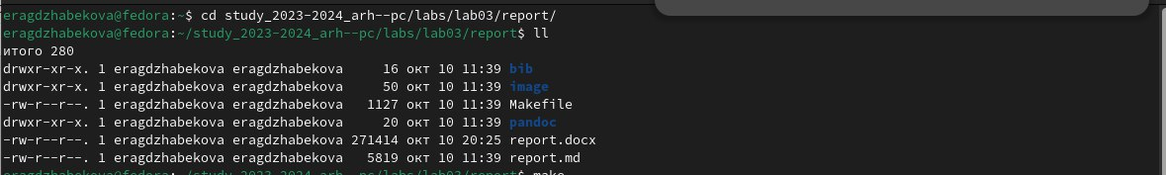

Рис. 3.3: Переходим в следующий каталог

Используем команду make для создания файлов report.pdf и report.docx (рис.

[4.4).](#_bookmark17)

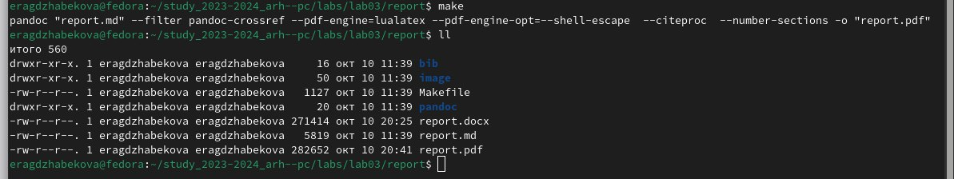

Рис. 3.4: Используем команду make

Рис. 3.5: Открывем файлы и проверяем создание документов

Используем команду make clean, которая удаляет недавно созданные докумен- ты(рис. [4.6).](#_bookmark19)

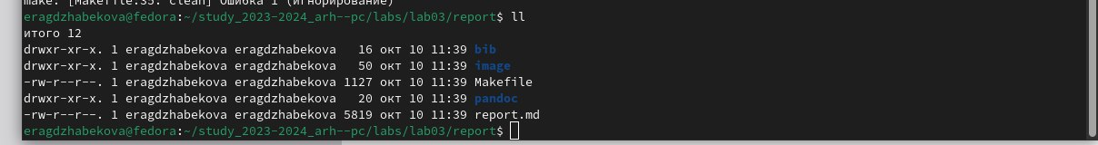

Рис. 3.6: Используем команду make clean

Открываем файлы и смотрим, сработала ли команда make clean

Проверяем,как сработала команда make clean

Используем команду gedit report.md, которая открывает редактор данного документа

Рис. 3.8: Используем команду gedit

Изучаем открывшийся файл(рис. [4.9).](#_bookmark22)

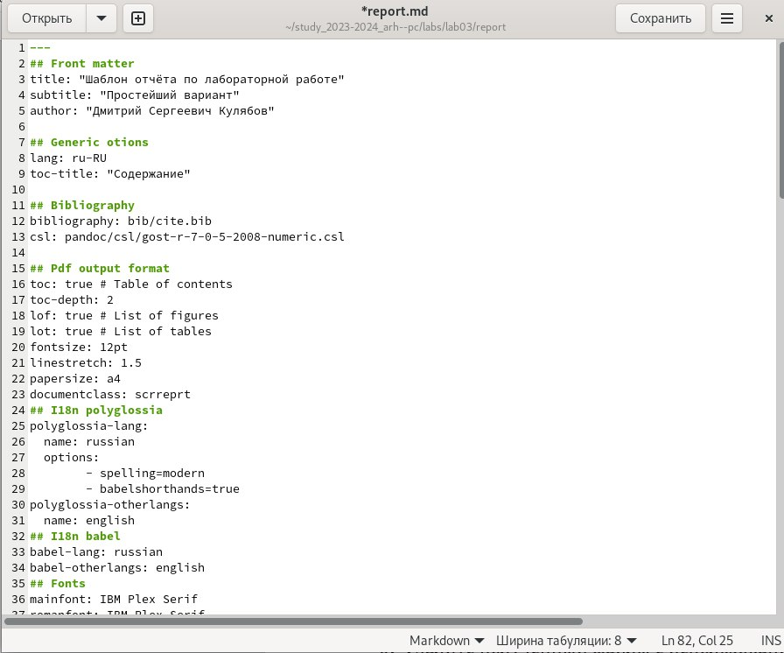

Изучаем документ

Изучив структуру файла, начинаем его изменят

Изменяем документ

1. **Делаем отчет лабораторной работы**

**№2**

Делаем предварительную конфигурацию git. (рис. [4.1).](#_bookmark14)

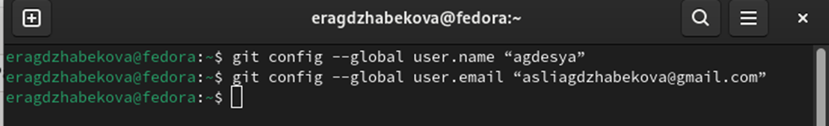

Рис. 4.1: Задаем имя и email репозитория

Настраиваем utf-8 в выводе сообщения git. (рис. [4.2).](#_bookmark15)

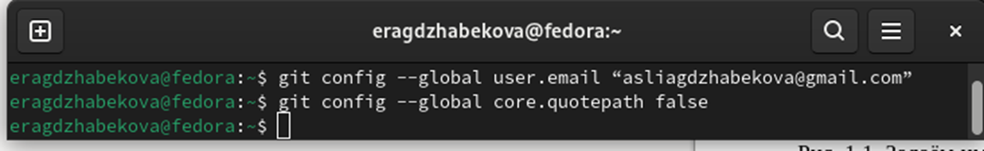

Рис. 4.2: Настраиваем utf-8

Задаем имя начальной ветки. (рис. [4.3).](#_bookmark16)

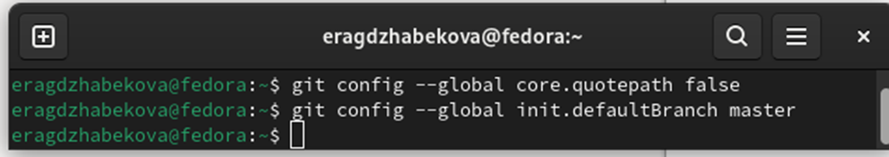

Рис. 4.3: Задаем имя начальной ветки, как master

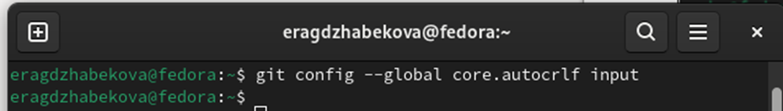

Рис. 4.4: Устанавливаем настройку autocrlf

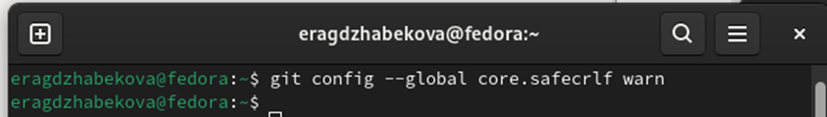

Рис. 4.5: Устанавливаем параметр safecrlf

Создаем SSH ключ(рис. [4.6).](#_bookmark19)

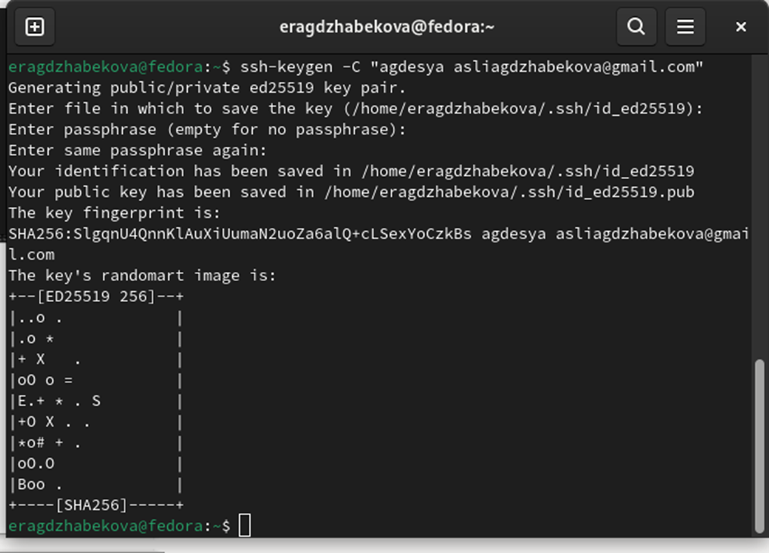

Рис. 4.6: Генерируем пару ключей командой keygen

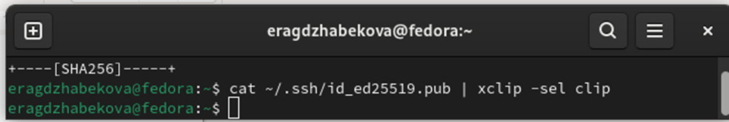

Рис. 4.7: Копируем ключ из локальной консоли в буфер обмена

Заходим в свой аккаунт на сайте github. Переходим в настройки, SSH ключи. (рис. [4.8).](#_bookmark21)

Рис. 4.8: вставляем ключ и сохраняем

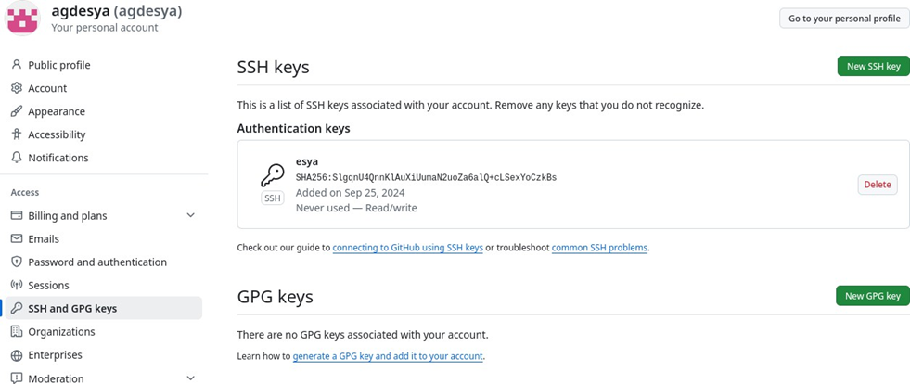

Рис. 4.9: Проверяем добавление ключа

Открываем терминал и создаем каталоги для предмета “Архитектура компью-

тера”(рис. 4.10)

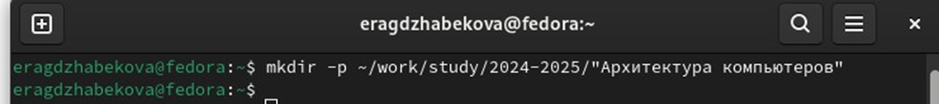

Рис. 4.10: Создаем каталоги последовательно

Переходим на страницу репозитория с шаблоном(рис. 4.11).

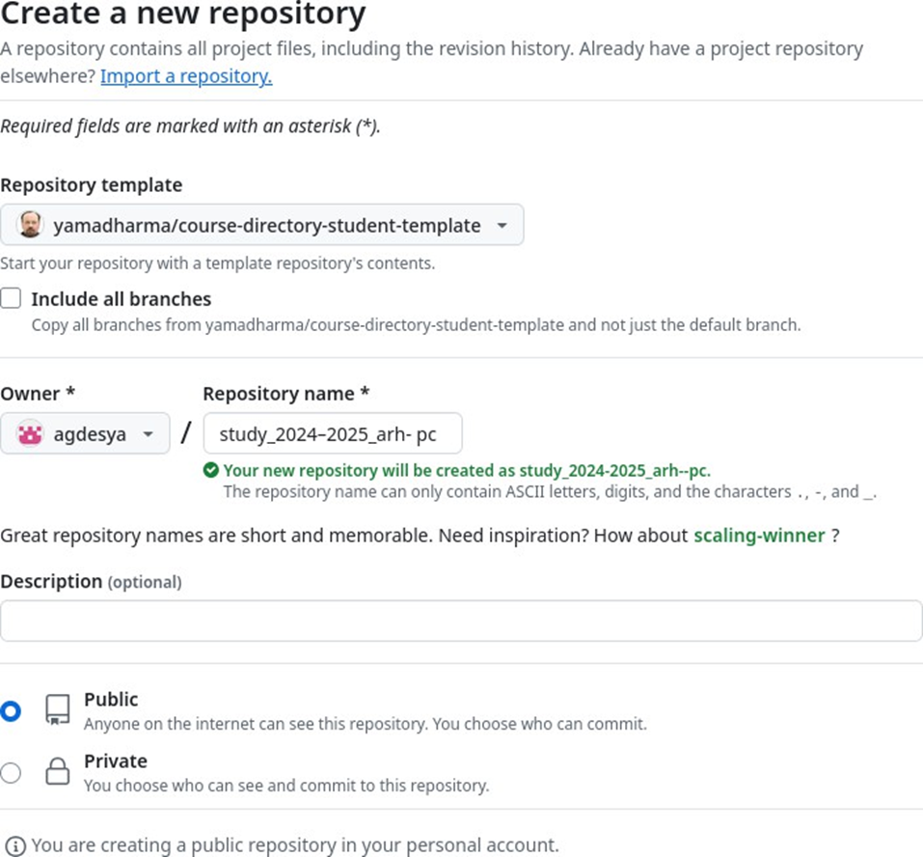

Рис. 4.11: Создаем репозиторий по шаблону

Переходим в папку с предметом(рис. 4.12).

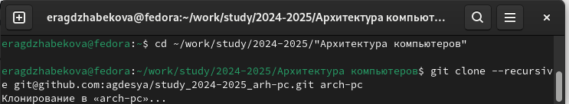

Рис. 4.12: Переходим в каталог курс

Клонируем созданный репозиторий

Переходим в каталог arch-pc

Рис. 4.14: Переходим в нужный каталог

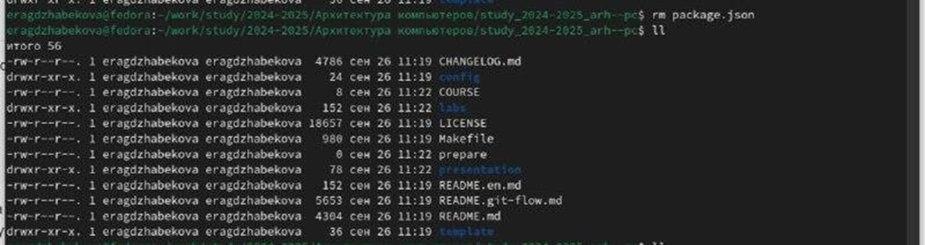

Рис. 4.15: Удаляем лишние файлы

Создаем папки по образцу(рис. [4.16).](#_bookmark29)

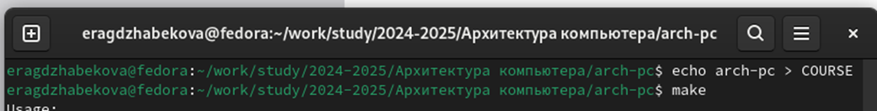

Рис. 4.16: Создаем необходимые каталоги Отправляем файлы на сервер(рис. [4.17).](#_bookmark30)



Рис. 4.17: Отправляем фалы на git Отправляем прошлую лабораторную работу(рис. [4.18).](#_bookmark31)

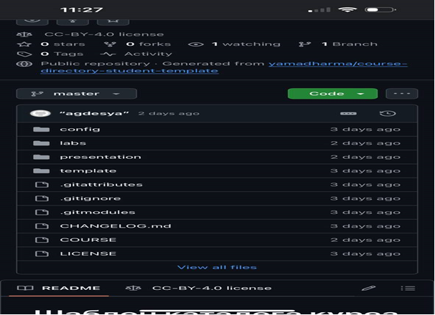

Рис. 4.18: Проверяем отправку ЛБ

# Выводы

Мы познакомились с языком разметки Markdown и оформили отчет в ней и загрузили на Github.